Tresse saumon ricotta
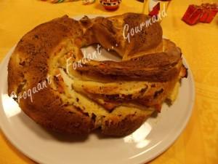 Pour 8 Croquants-Gourmands
Brioche :
- 150 g de lait
- 3 œufs
- 1 càc de sel
- 400 g de farine
- 2càc de levure sèche de boulanger
- 10 g de sucre
- 70 g de beurre
Garniture :
- tranches fines de saumon fumé
- 200 g environ de ricotta
- ciboulette
La plaque du four tapissée de papier cuisson
Four à 190°C (Chaleur tournante) sans préchauffage
Mettre dans la cuve de la MAP, ﻿le lait, le sel et les œufs.
Couvrir avec la farine et y cacher la levure.
Saupoudrer de sucre et disposer le beurre en parcelles.
Lancer le programme "pâte" (1 h 20).
Mélanger la ricotta avec de la ciboulette ciselée, saler légèrement et poivrer.
Sortir la pâte et la﻿ dégazer. Étaler en un grand rectangle.
Tartiner de ricotta et couvrir de saumon. Rouler en boudin serré.
Couper le boudin en deux dans le sens de la longueur, puis tresser les deux brins et les réunir pour fermer la couronne.
Déposer la tresse saumon ricotta sur la plaque et enfourner dans le four froid pendant 45 minutes.
Laisser tiédir quelques minutes avant de servir.

